09.04.2025
https://m.ok.ru/group/55203273113844/topic/158241565211636?ysclid=ma3jupags3115327091
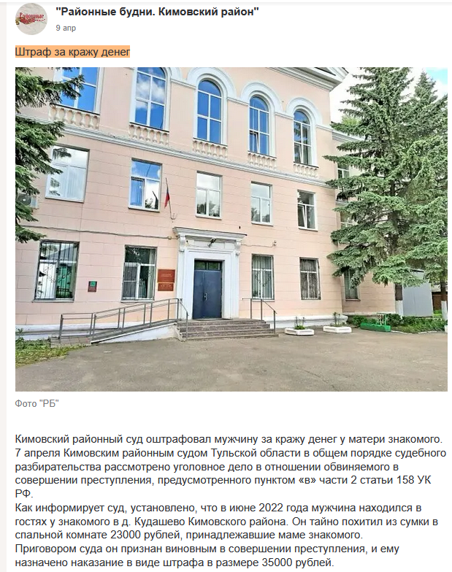

09.04.2025
https://www.tsn24.ru/2025/04/09/329256-v-kimovskom-rayone-osudili-muzhchinu-za-ugrozy-i-izbienie-stulom/
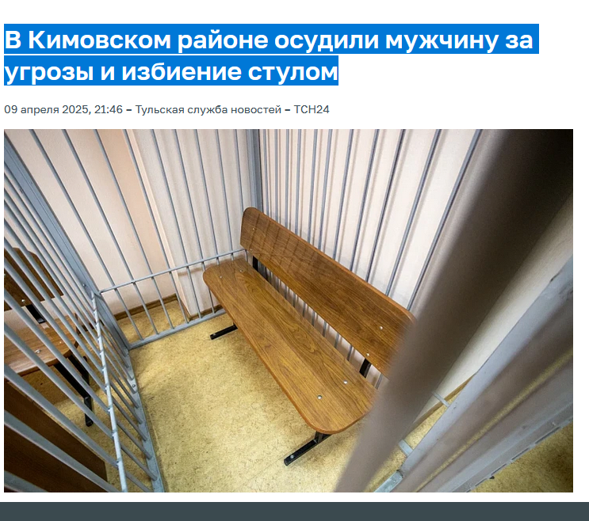

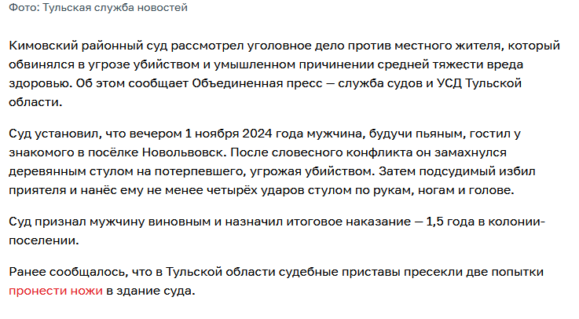

11.04.2025
https://tula.mk.ru/incident/2025/04/11/sud-v-kimovske-oshtrafoval-tulyaka-za-krazhu-3-banok-detskogo-pitaniya.html?ysclid=ma3s3y09qp215634187

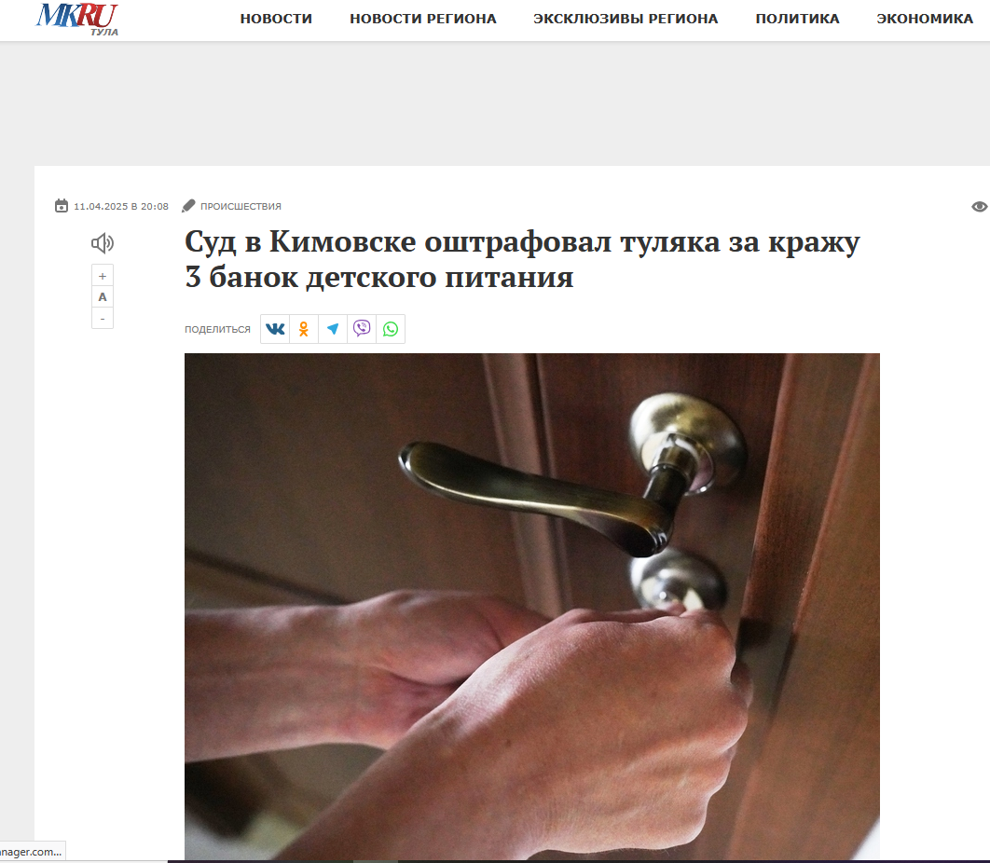
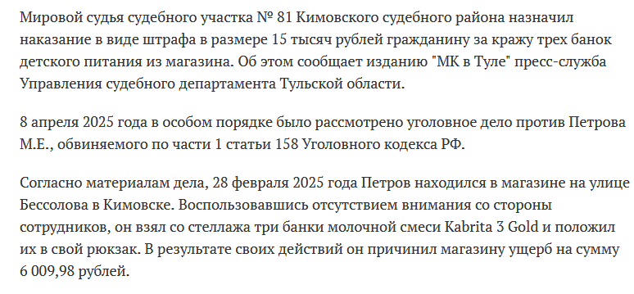

16.04.2025
https://www.tsn24.ru/2025/04/16/329663-prodavtsa-iz-kimovska-oshtrafovali-na-55-tysyach-rubley-za-prodazhu-piva-podrostku/?ysclid=ma3s9fl535527076309
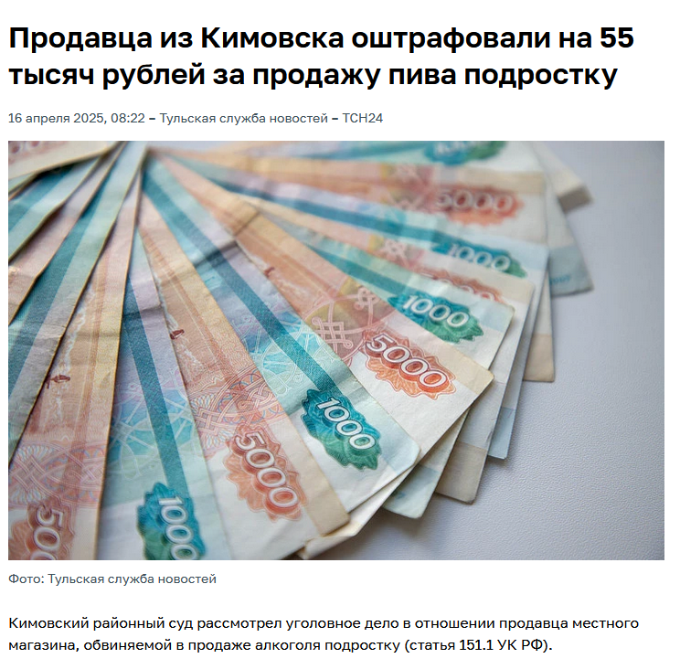

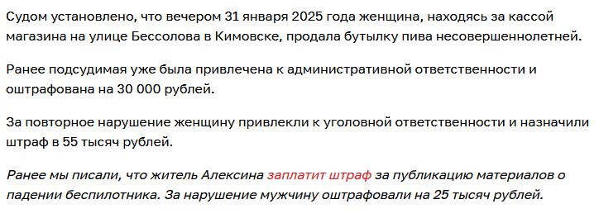

17.04.2025
https://rbudny.ru/n837555.html
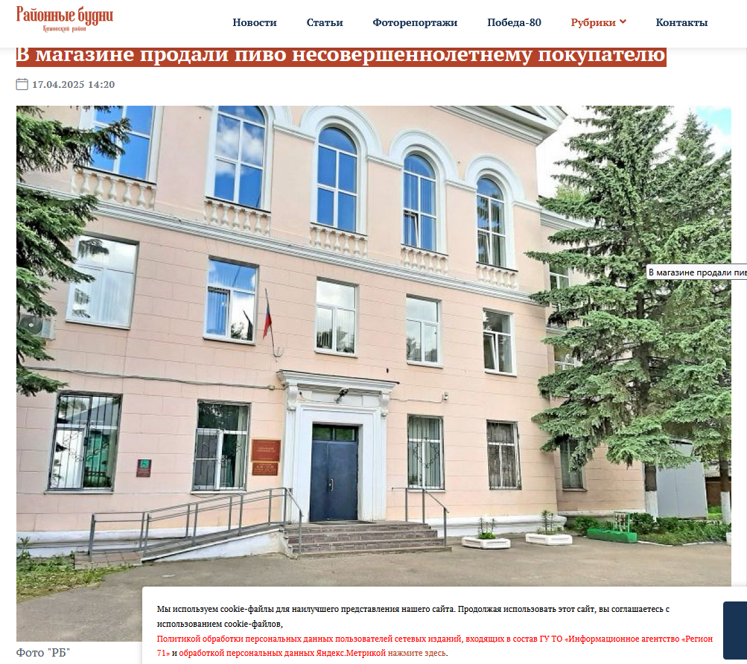

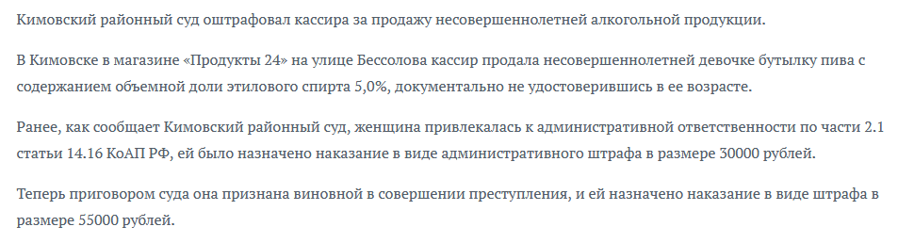

29.04.2025
https://dzen.ru/a/aBEj1M0DSRxcuZLv?ysclid=ma3srrg97i741981503
